Отчет по лабораторной работе: EnvironmentTest
1. Общая часть (окружение и сборка)
1.1. Создание окружения и конфигурация CMake
Проект был создан вручную в среде Visual Studio Code. Сборка производилась из терминала без использования графических кнопок IDE.
Для конфигурации была выполнена команда: cmake -S . -B build.
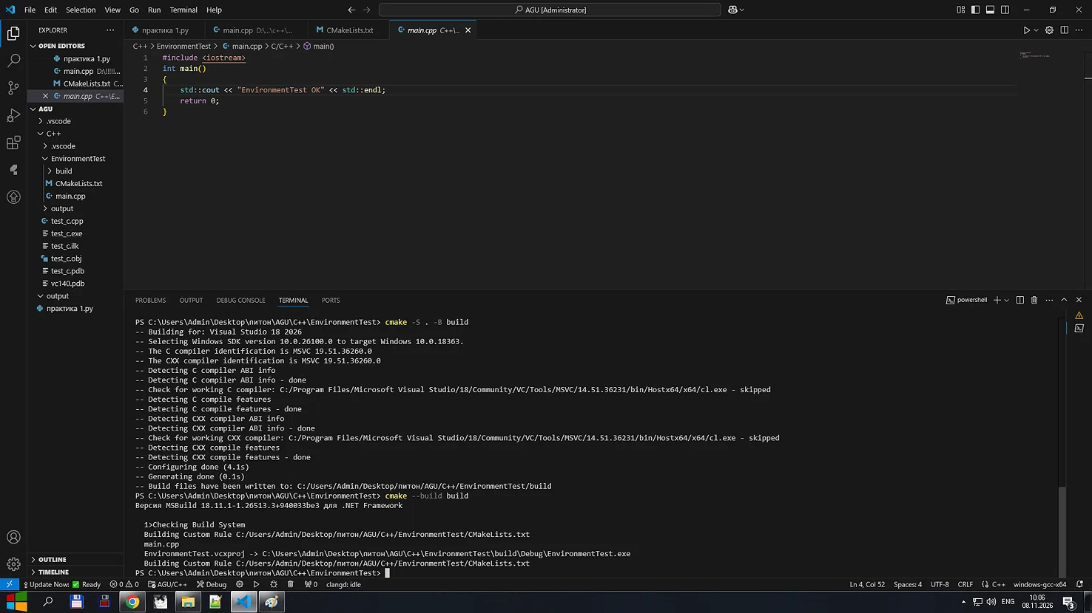
1.2. Сборка и запуск приложения
Для сборки использовалась команда: cmake --build build --config Debug.
Исполняемый файл в Windows находится по пути: build\Debug\EnvironmentTest.exe.
При запуске приложение выводит корректный результат работы.
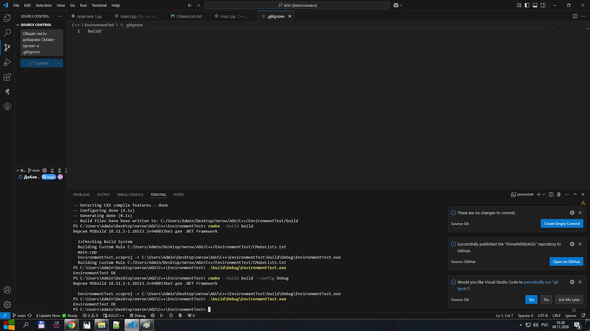

1.3. Настройка .gitignore
Был создан файл .gitignore, в который добавлена директория build/. Это исключает попадание временных файлов сборки и исполняемых файлов под контроль системы Git.
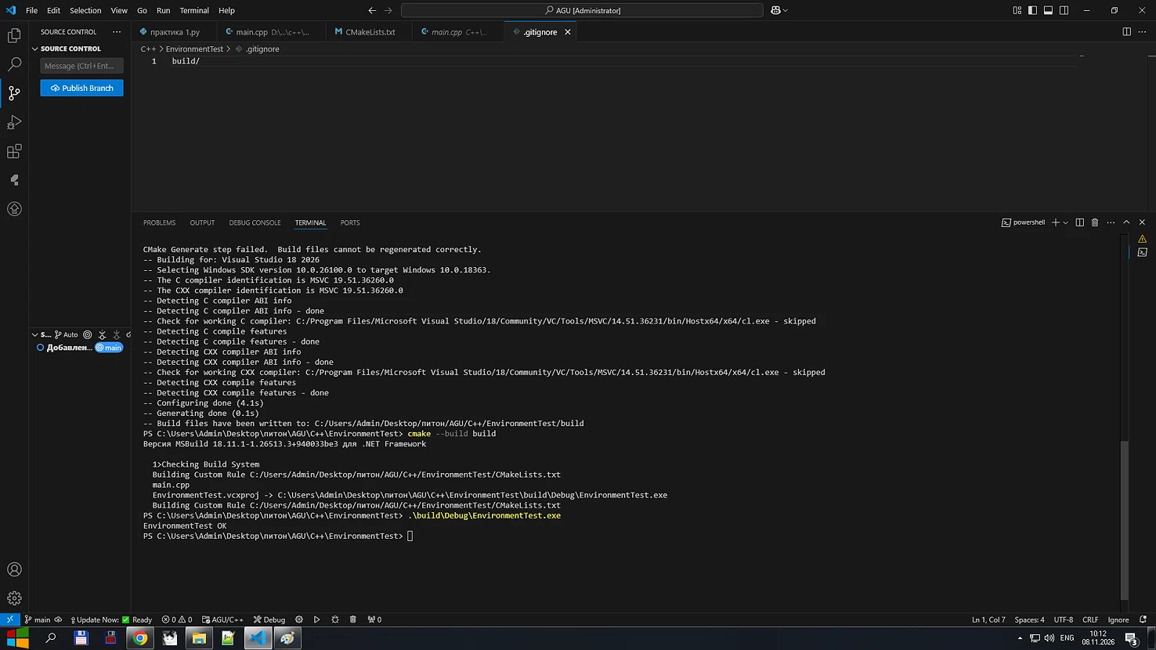
1.4. Фиксация в удаленном репозитории
Изменения были зафиксированы (commit) и отправлены (push) в публичный репозиторий на GitHub.
Ссылка на репозиторий: https://github.com/Dimash009/AGU

2. Вариант 1. Информация о сборке
В рамках варианта 1 было изменено приложение для вывода информации о компиляторе, стандарте языка, типе сборки и разрядности платформы.

2.1. Листинг кода main.cpp
#include <iostream>
int main() {
std::cout << "=== EnvironmentTest OK ===\n";
#if defined(_MSC_VER)
std::cout << "Compiler: MSVC\n";
std::cout << " _MSC_VER = " << _MSC_VER << "\n";
#elif defined(__clang__)
std::cout << "Compiler: Clang\n";
std::cout << " __clang__ = " << __clang__ << "\n";
#elif defined(__GNUC__)
std::cout << "Compiler: GCC\n";
std::cout << " __GNUC__ = " << __GNUC__ << "\n";
#else
std::cout << "Compiler: Unknown\n";
#endif
std::cout << "C++ standard (__cplusplus) = " << __cplusplus << "\n";
#ifdef NDEBUG
std::cout << "Build type: Release (NDEBUG defined)\n";
#else
std::cout << "Build type: Debug (NDEBUG not defined)\n";
#endif
std::cout << "Pointer size (sizeof(void*)) = " << sizeof(void*) << " bytes\n";
if (sizeof(void*) == 8)
std::cout << "Platform: 64-bit\n";
else if (sizeof(void*) == 4)
std::cout << "Platform: 32-bit\n";
else
std::cout << "Platform: unknown bitness\n";
return 0;
}
2.2. Листинг CMakeLists.txt
Для установки стандарта C++17 и правильного отображения макроса __cplusplus в компиляторе MSVC (Visual Studio) были добавлены соответствующие настройки и флаг /Zc:__cplusplus.
cmake_minimum_required(VERSION 3.16)
project(EnvironmentTest LANGUAGES CXX)
set(CMAKE_CXX_STANDARD 17)
set(CMAKE_CXX_STANDARD_REQUIRED ON)
set(CMAKE_CXX_EXTENSIONS OFF)
add_executable(EnvironmentTest main.cpp)
if(MSVC)
target_compile_options(EnvironmentTest PRIVATE /Zc:__cplusplus)
endif()

2.3. Результаты сборки Debug и Release
Приложение было последовательно собрано в конфигурациях Debug и Release.
Как видно из вывода программы, тип сборки определяется макросом NDEBUG, а стандарт языка успешно обновился до 201703 (C++17).

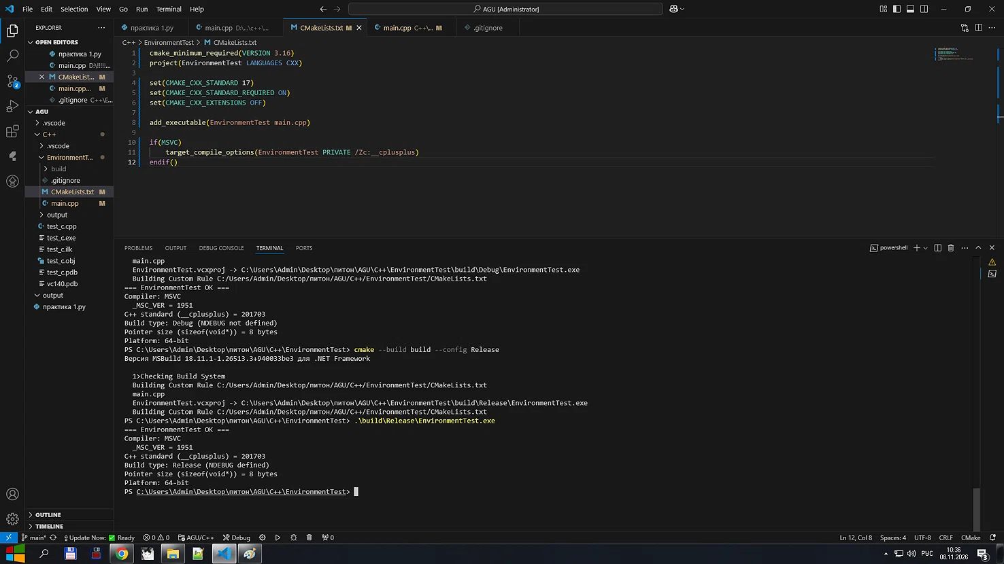
3. Вывод
В ходе выполнения работы было настроено окружение C++, изучены базовые команды CMake для конфигурации и сборки проекта из терминала. Был освоен инструмент контроля версий Git (создание .gitignore, коммиты, отправка на GitHub). В рамках Варианта 1 реализована программа, выводящая информацию о среде сборки, и продемонстрирована разница между конфигурациями Debug и Release.

